AYBASTI FEN LİSESİ DEĞERLER EĞİTİMİ KULÜBÜ

ÇEDES EKİM AYI RAPORU

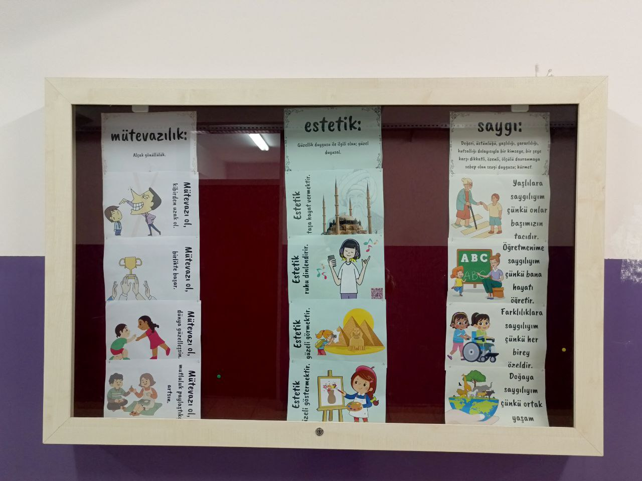

1)Mütevazılık, estetik ve saygı temalı okul panoları hazılandı.

2)Çevremizdeki estetik ve güzellik konusunda öğrencilerimiz bilinçlendirildi.

AYBASTI FEN LİSESİ DEĞERLER EĞİTİMİ KULÜBÜ

ÇEDES KASIM AYI RAPORU

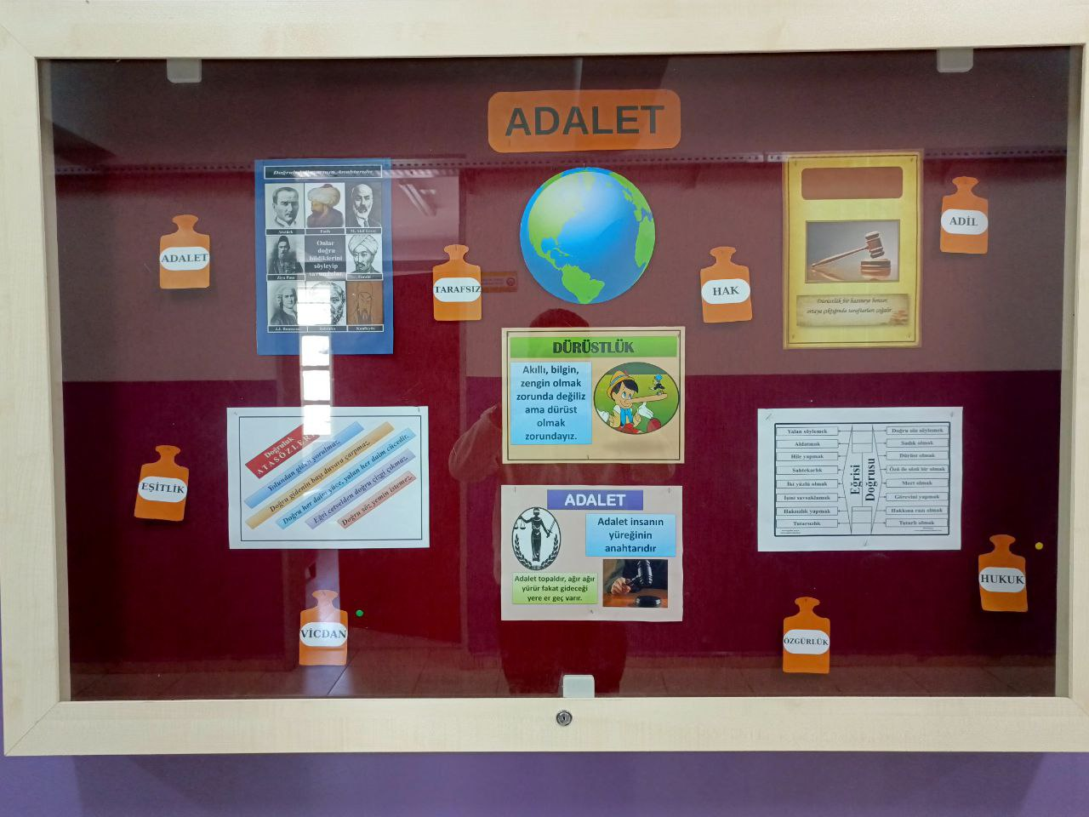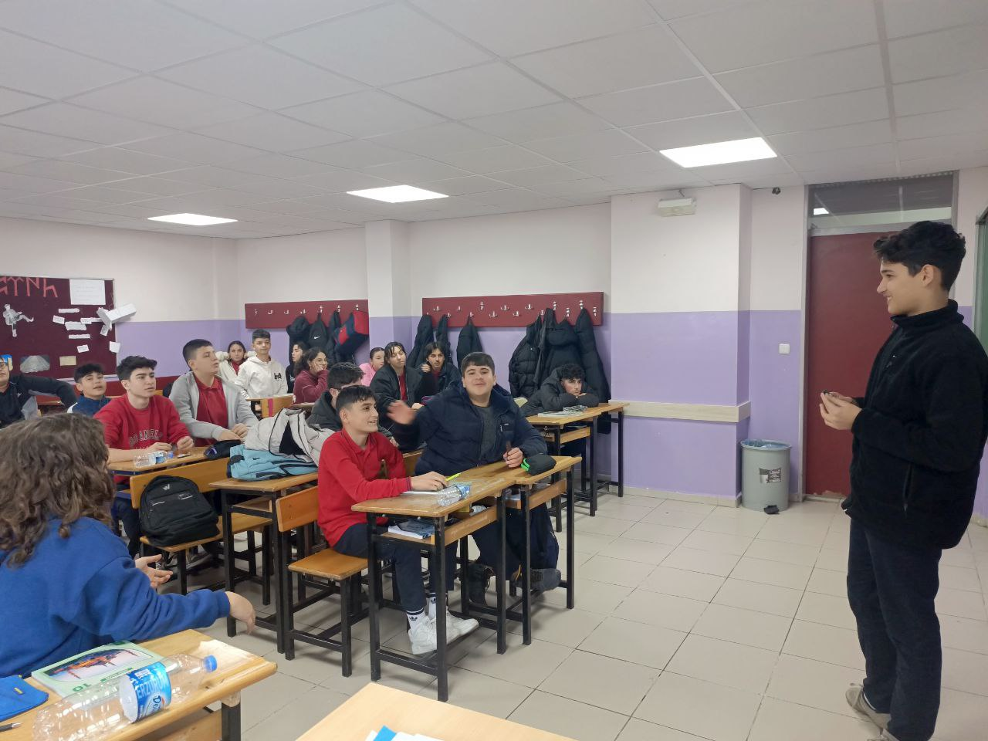

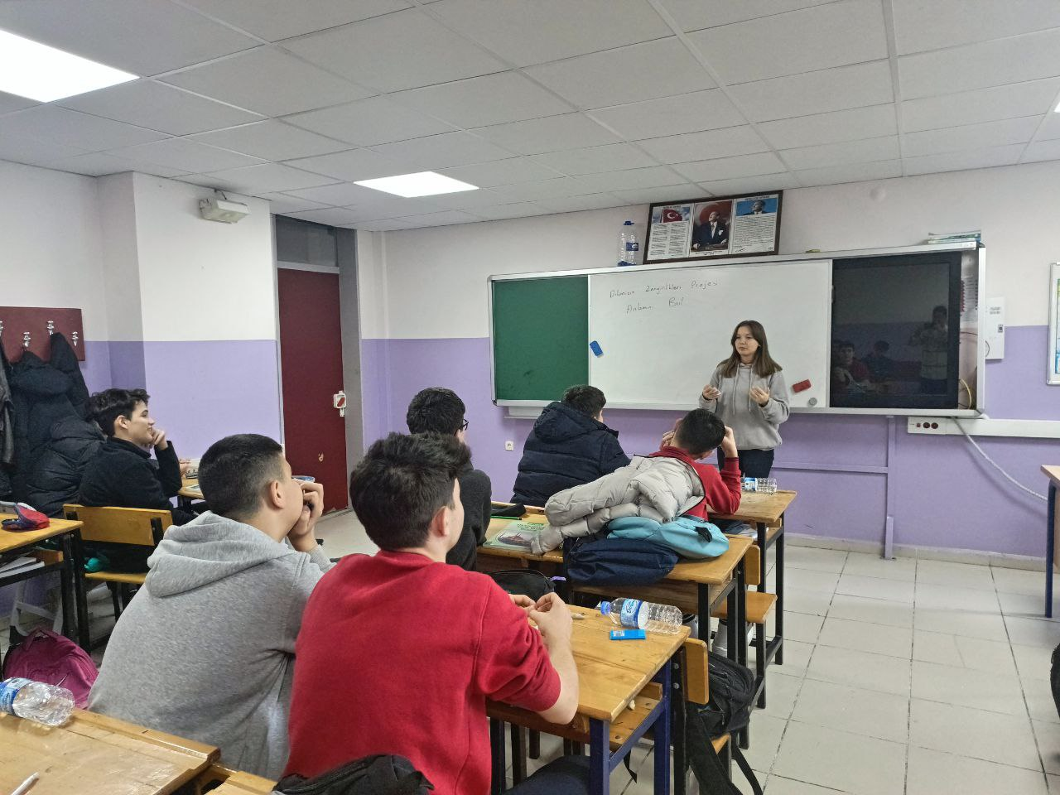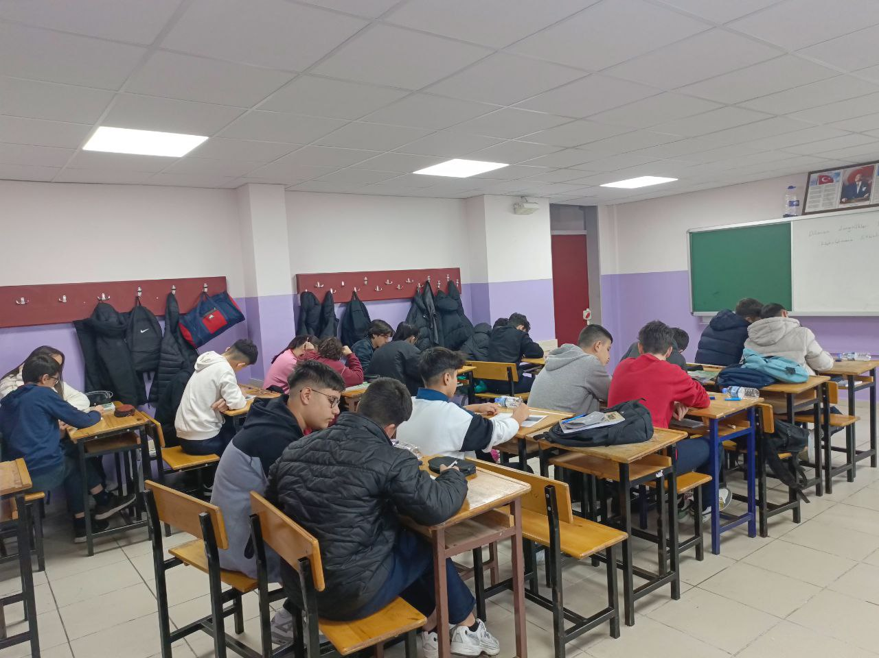

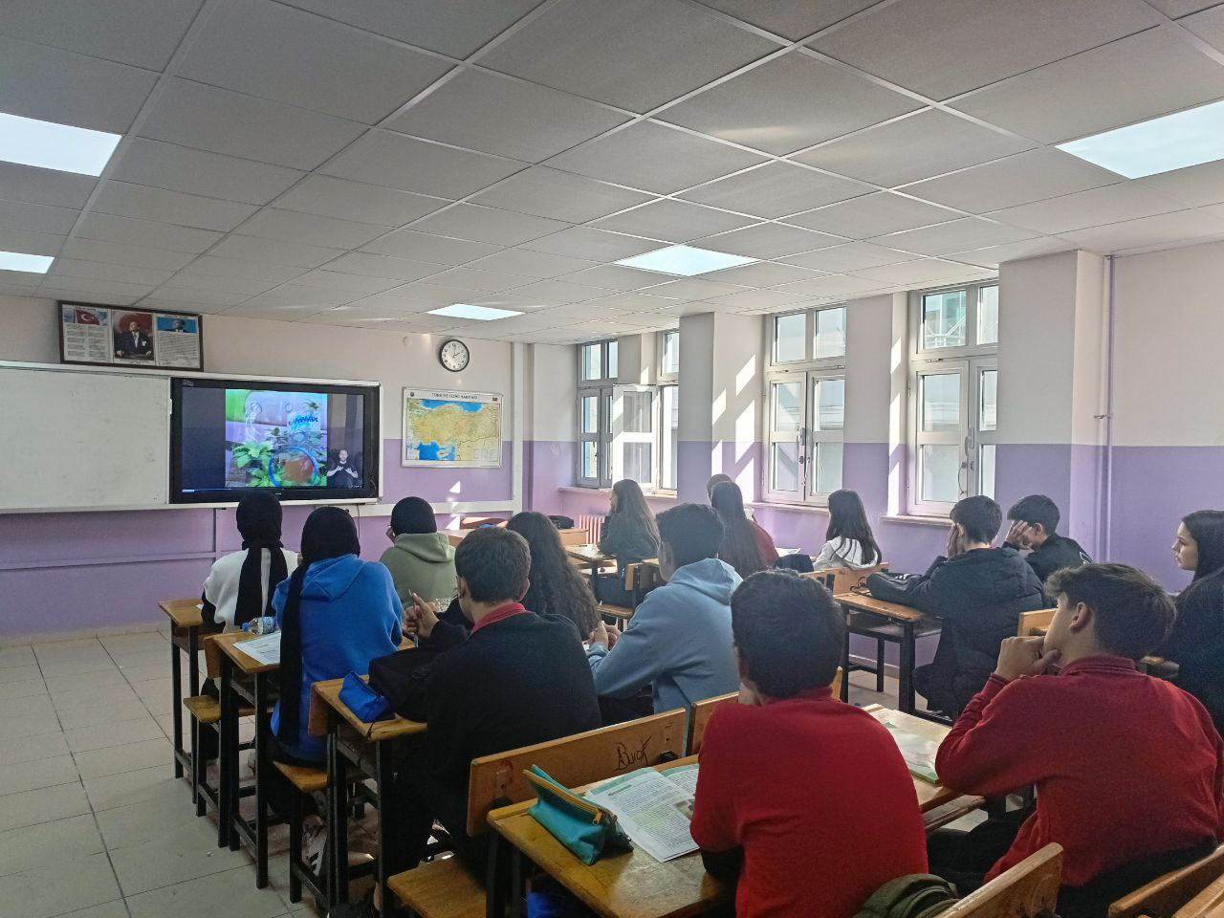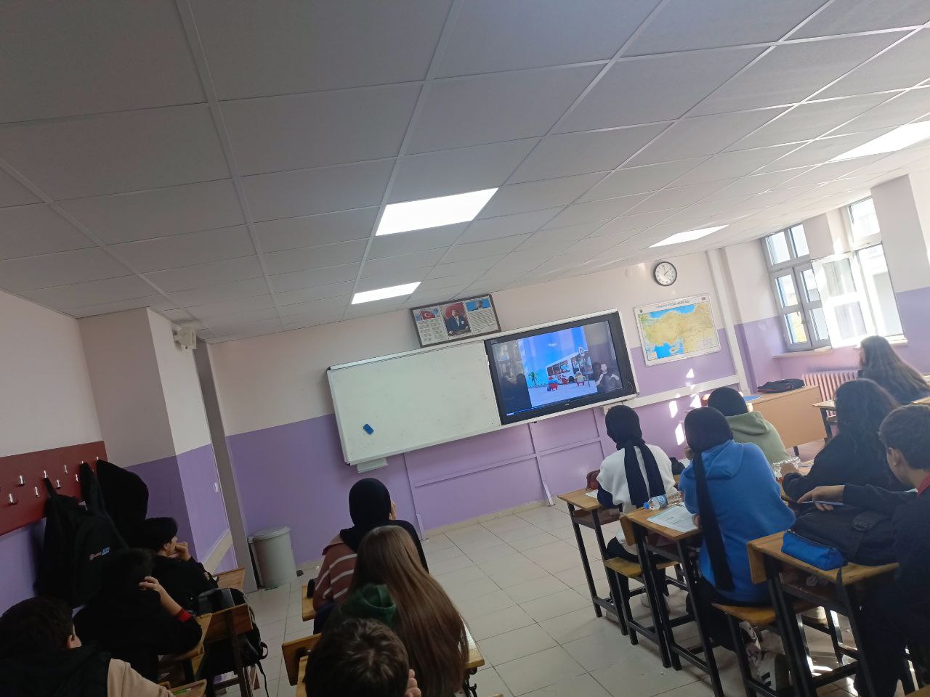

1)Adalet temalı okul panosu hazırlamdı.

2)Dürüstlük, adalet ve özgürlük konusunda öğrenciler arasında fikir alışverişi yapıldı. Bu değerlerin

yaşanması ve yaşatılması için farkındalık oluşturuldu.

3) Dürüstlük, adalet ve özgürlük konusunda öğrencilere videolar izletildi.

AYBASTI FEN LİSESİ DEĞERLER EĞİTİMİ KULÜBÜ

ÇEDES ARALIK AYI RAPORU

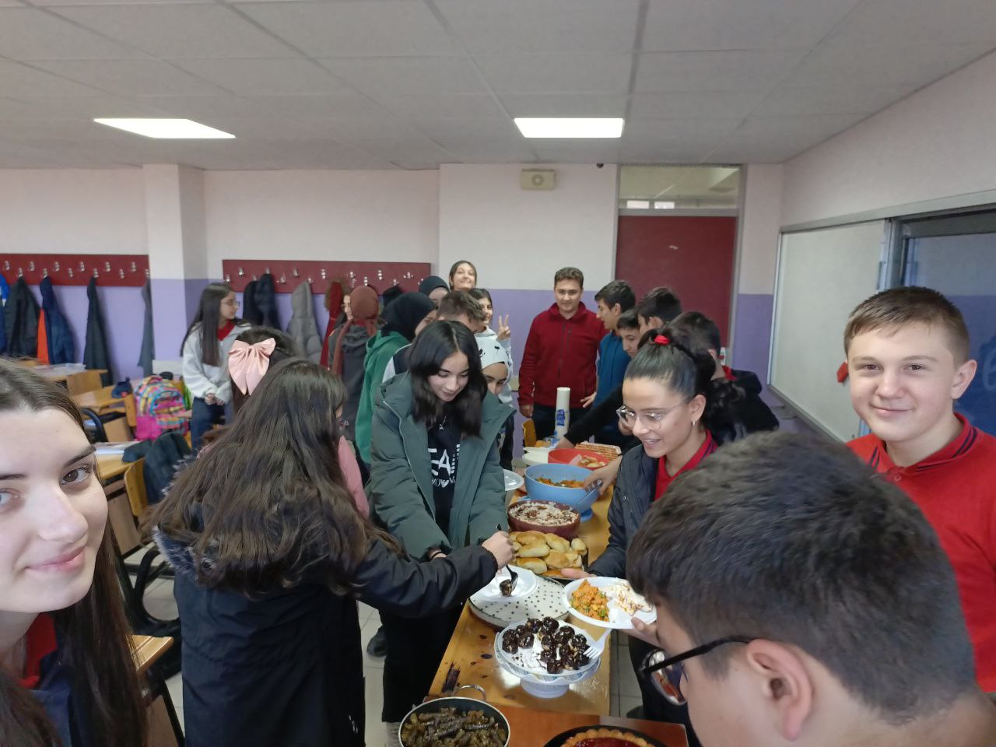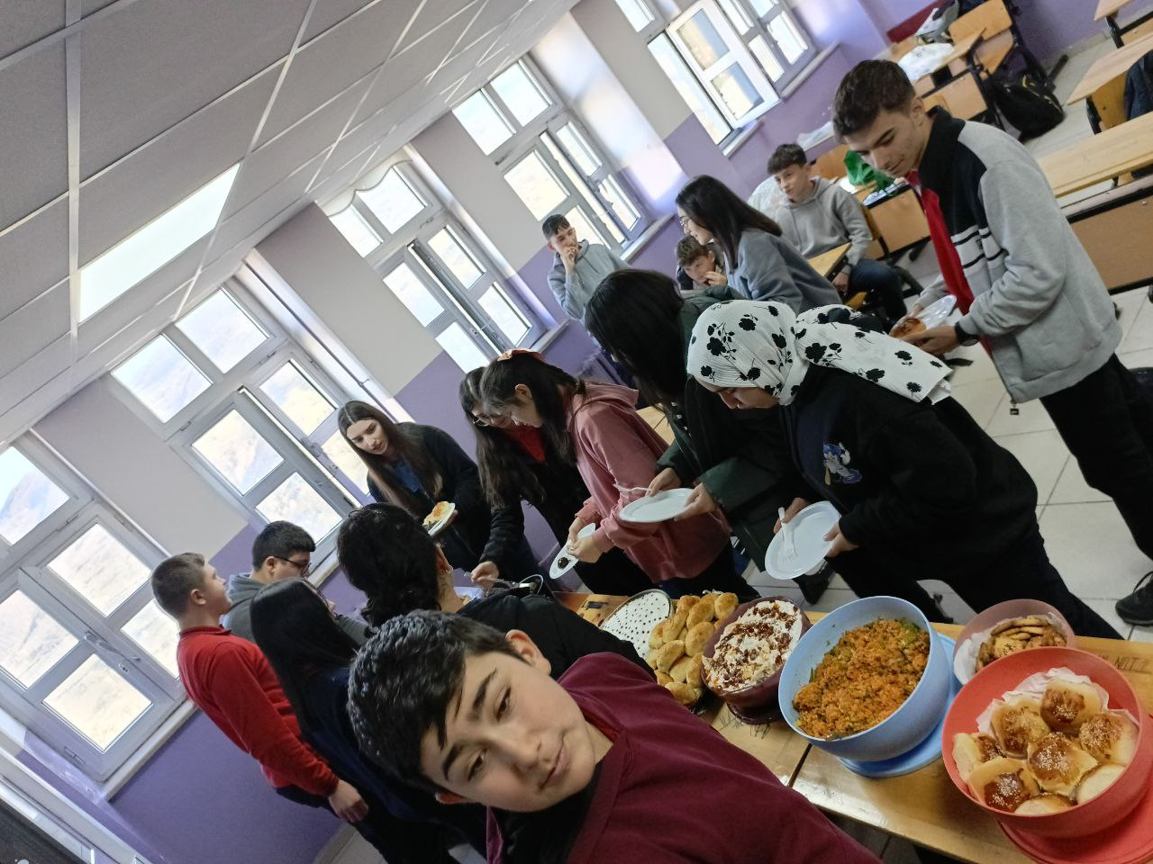

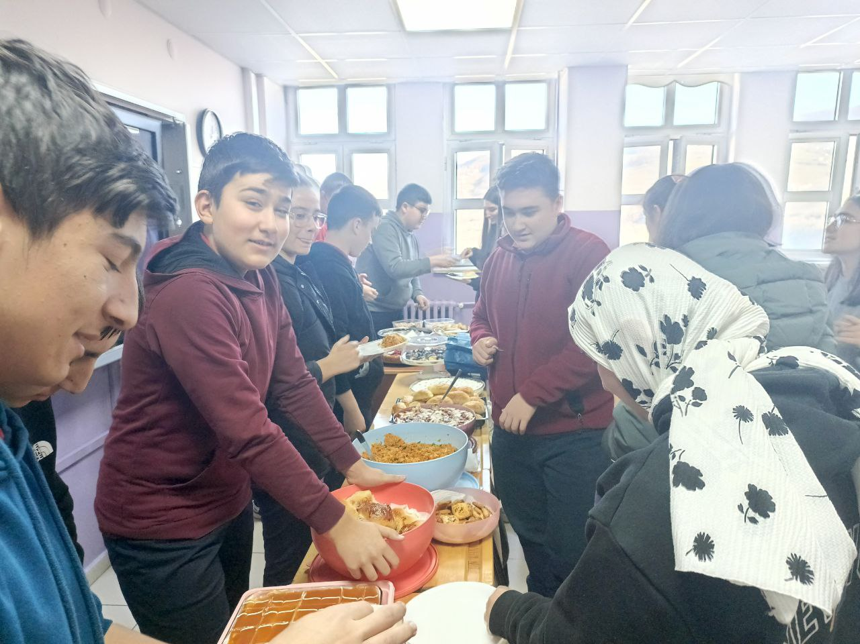

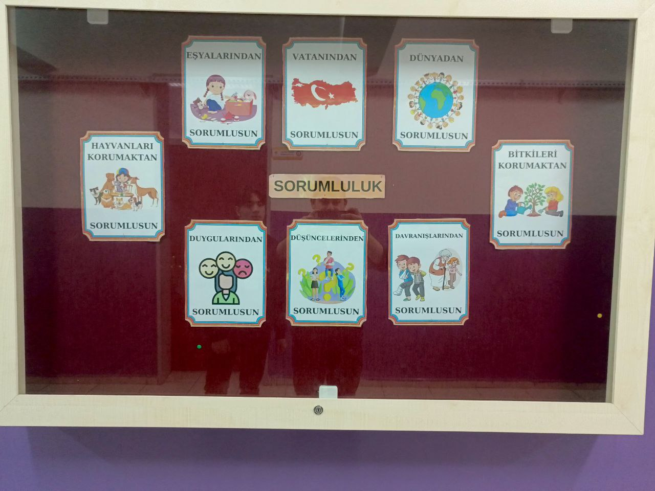

1)Sorumluluk temalı okul panosu hazırlandı.

2)Öğrencilerimize sorumluluklar verildi. Verilen sorumluluğa göre kendilerinin yapabildiklleri bir aparatifi hazırlayıp okula getirmeleri sağlandı. Hazırlanan yiyecekler hep birlikte paylaşılarak yenildi. Etkinliğin sonunda hem sınıf hem de okul temizliği konusunda öğrencilerimiz bilinçlendirildi.